CENTRUL DE RECUPERARE ŞI REABILITARE
NEUROPSIHIATRICĂ SASCA MICĂ
- 1. Casa "Erika"
- 2. Casa "Oskar"
Adresa: Comuna Cornu Luncii, judeţul Suceava, cod poştal: 0727147
Telefon: 0230 544 340
E-mail: crrph_sascamica@yahoo.com
Șef Centru: CUSEAC Sonia

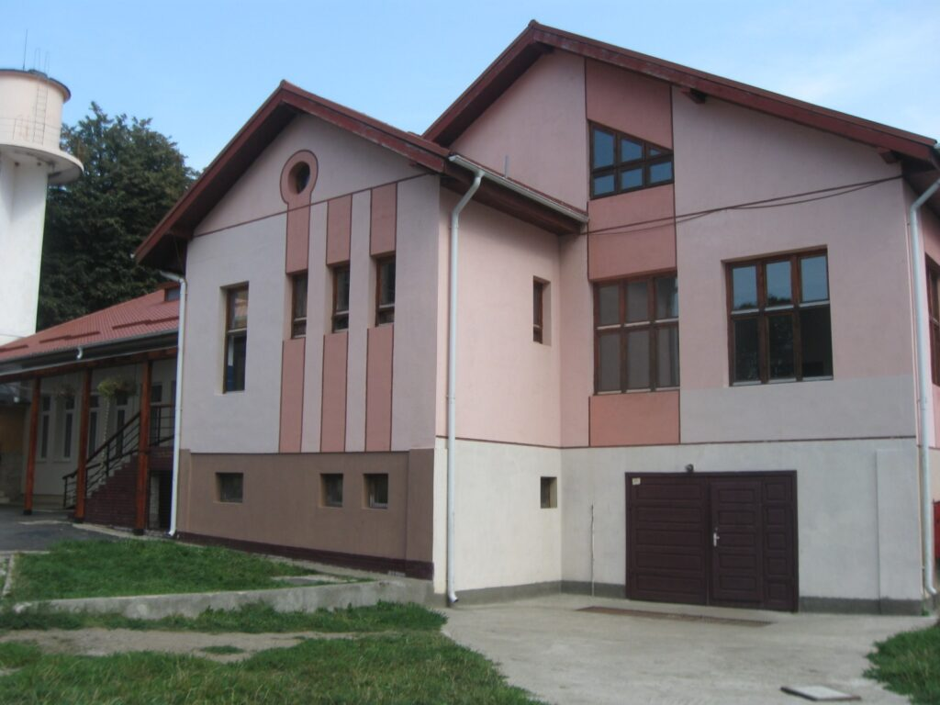

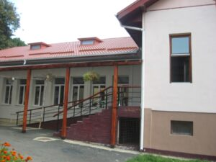

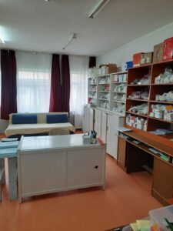

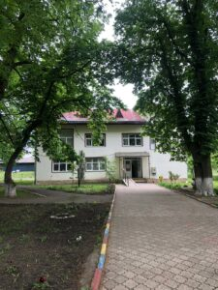

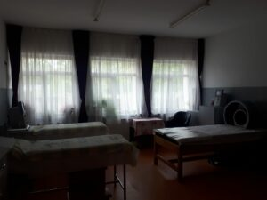

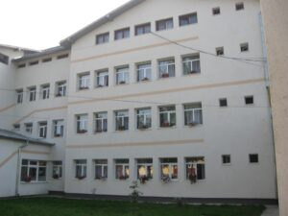

CENTRU DE RECUPERARE ŞI REABILITARE NEUROPSIHIATRICĂ SASCA MICĂ

Centrul de Recuperare şi Reabilitare Neuropsihiatrică Sasca Mică este o instituție de interes public pentru persoanele adulte cu dizabilități, fără personalitate juridică, aflat în structura Direcţiei Generale de Asistenţă Socială și Protecţia Copilului Suceava.
Centrul de Recuperare şi Reabilitare Neuropsihiatrică Sasca Mică este amplasat în satul Sasca Mică, comună Cornu Luncii, jud. Suceava la cca. 12 km de municipiul Fălticeni, ceea ce face că accesul la diferite servicii (medicale, de aprovizionare, sociale, culturale) să vină în întâmpinarea nevoilor beneficiarilor.
Unitatea a fost înfiinţată în anul 1962 că un Cămin Spital primind în timp diferite denumiri, iar în 2002, devenind Centru de Recuperare şi Reabilitare Neuropsihiatrică.
În prezent centrul are o capacitate de 308 locuri și îşi desfăşoară activităţile specifice în următoarele locații:
- Casă Erika – este compusă din parter, etajul I, etaj II și mansardă, având o suprafață utilă totală de 2006 mp. În cadrul acestei case sunt amenajate 42 de dormitoare.
- Casa Oskar – este compusă din două nivele, cu o suprafață totală de 969 mp. În cadrul acestei case sunt amenajate 15 dormitoare
În ambele clădiri, pe lângă cele 57 de dormitoare sunt disponibile 6 holuri principale, 10 holuri de acces, 11 spații specifice cabinetelor de recuperare (fizioterapie, ludoterapie, meloterapie /relaxare, radio ,, VOCEA SUFLETELOR” cu circuit inchis, terapie recreativ - educativă – atelier de creatie, camera de gardă, cabinet psihologic – psihoterapie), 2 minibucătării, 2 magazii de depozitare, a materialelor de curățenie și 2 vestiare destinate personalului.
Pe langa cee doua cladiri , in cadrul centrului mai functioneaza un numar de 10 ateliere privind recuperarea /reabilitarea beneficiarilor.
BENEFICIARII
Beneficiarii serviciilor sociale acordate în „Centrul de Recuperare şi Reabilitare Neuropsihiatrică Sasca Mică” sunt persoane adulte cu dizabilităţi, încadrate într-o categorie de persoane cu handicap: psihic, mental, fizic și asociat, care necesită servicii sociale specializate în vederea menținerii/dezvoltării deprinderilor de viață independenta, recuperarii, reabilitării și integrării sociale.
SERVICII ȘI ACTIVITĂȚI
Serviciile sociale sunt acordate în conformitate cu nevoile individuale identificate în urmă evalurării multidisciplinare și a Planului Personalizat. Activitățile propuse țin cont de nevoile particulare a fiecărui beneficiar, de gradul de autonomie personală, de elementele afecțiunii psiho-somatice cu care sunt diagnosticați și de nevoia de sprijin din partea personalului.
Principalele servicii și activități furnizate în cadrul centrului constau în:
- găzduire pe perioadă nedeterminată sau determinată, în funcție de nevoile individuale ale beneficiarilor;
- informare și asistență socială – informare și consiliere cu privire la drepturile și facilitățile sociale, sprijin pentru menținerea relației beneficiarului cu familia, prieteni etc, informare și sprijin pentru realizarea demersurilor pentru obținerea deechipamente asistive;informare despre programele de lucru, facilităţile oferite de cabinete medicale, servicii balneo, – informare despre activități și servicii alternative sau complementare oferite defurnizori sociali privați, îndeosebi organizații neguvernamentale,informare și sprijin pentru realizarea demersurilor pentru adaptarea locuinţei.
- consiliere psihologică – dezvoltarea comportamentului adecvat situațiilorsociale, dezvoltarea atenției și gândirii pozitive, adecvarea emoțiilor, conștientizareade sine, evitarea situațiilor de izolare socială și depresie, optimizarea şi dezvoltareapersonală, autocunoaşterea, altele.
- abilitare și reabilitare – psihoterapie, masaj, artterapie (modelaj, sculptură, pictură sau desen, decoraţiuni pe diverse materiale, artizanat, dans, muzică, teatru) sau terapie prin muzică, stimulare psiho-senzorio-motorie și terapie ocupaţională, activităţi de tip vocaţional /ocupaţional.
- îngrijire și asistență – sprijin pentru îmbrăcat/dezbrăcat, încălțat/descălțat, alegerea hainelor adecvate, sprijin pentru asigurarea igienei zilnice, sprijin pentru administrarea medicamentației, în limita competenței, pe baza recomandărilor medicului de familie/specialist, sprijin pentru transfer şi mobilizare, pentru deplasarea în interior / exterior, inclusiv efectuarea de cumpărături, sprijin pentru comunicare, altele.
- dezvoltarea deprinderilor de viață independentă, care vizează:
  - menținerea și dezvoltarea deprinderilor cognitive
  - menținerea și dezvoltarea deprinderilor zilnice
  - menținerea și dezvoltarea deprinderilor de comunicare
  - menținerea și dezvoltarea deprinderilor de mobilitate
  - menținerea și dezvoltarea deprinderilor de autoîngrijire
  - menținerea și dezvoltarea deprinderilor de îngrijire a propriei sănătăți
  - menținerea și dezvoltarea deprinderilor de autogospodărire
  - menţinerea/dezvoltarea deprinderilor de interacţiune

- educație / pregătire pentru muncă – aplicarea de sprijin și exerciții pentru că beneficiarii să facă față cerințelor instituției școlare/profesionale, să participe la acțiuni demeșteșugărit sau hobby-uri, să-și exerseze/consolideze cunoștințele și abilitățile practice și sociale, să-și capaciteze întreg potențialul creativ și lucrativ, altele – consiliere pre și post angajare, consiliere juridică, organizarea de grupuri de support.
- asistență și suport pentru luarea unei decizii, poate cuprinde, după caz: informare şi consiliere cu privire la drepturile şi facilităţile sociale existente, clarificări privind demersurile de obţinere a acestora etc, asistenţă şi suport pentru ordonarea logică a informaţiilor privind identificarea unei probleme, asistenţă şi suport pentru explorarea şi evaluarea alternativelor, asistenţă şi suport pentru alegerea variantei finale şi asumarea responsabilităţii consecinţelor, asistenţă şi suport pentru desfăşurarea de acţiuni de către beneficiar conform deciziei luate, asistenţă şi suport pentru revizuirea deciziei luate, după caz, în funcţie de modificarea contextului.
- integrare și participare socială și civică: cunoașterea mediului social,stimularea /învățarea unui comportament adecvat situațiilor sociale, implicarea în activități sportive, culturale, artistice desfășurate în comunitate, participarea la acțiuni de recreere și petrecere a timpului liber, la acțiuni de meșteșugărit, vizite, altele;
- Protecția și drepturile beneficiarilor cu subcapitolele ( respectarea drepturilor beneficiarilor, managementul situațiilor de risc, codul de etică, protecția împotriva neglijării/exploatării/abuzului, protecția împotriva torturii și tratamentelor crude și inumane sau degradante, asistența în caz de deces, sesizări /reclamații, satisfacția beneficiarilor);
Centrul de Recuperare şi Reabilitare Neuropsihiatrică Sasca Mică beneficiază de sprijinul şi colaborarea unor parteneri, cum ar fi:
- Consiliul Local Cornu Luncii,
- ONG-uri din ţară şi străînătate pentru protecţia socială a persoanelor cu handicap cum ar fi:
  - Fundaţia „Eine Patenschaft fur Sasca Mică”;
  - Fundaţia Bavaria-România”;
  - Herbert Hofauer, fost primar Altötting și președinte la Crucea Roșie Bavaria;
De asemenea, un număr mare de persoane importante pentru statul german, investesc permanent afecţiune şi resurse în centrul nostru: Oskar Hecht, Uwe Fabritius, Barbara Stam, Herbert Hofauer, fost primar Altötting și președinte la Crucea Roșie Bavaria.
De asemenea majoritatea organizaţiilor non-guvernamentale din Landul Bavaria, a căror sediu sau activitate se află în oraşele Altötting sau Neuötting ne-au sprijinit şi ne sprijină constant în activitatea noastră, iar în urmă acestei colaborări s-au organizat cursuri de formare profesională şi specializare pentru angajaţii centrului, schimburi de experienţă cu alte centre de acelaşi profil din Germania, ajutoare pentru beneficiari şi dotări materiale.

